VERSLAG VAN EEN EXHUMATIE
Opgraving van Stoffelijke Resten van Gesneuvelden mei 1940.
14 mei 2018,
- ALGEMEEN
Op maandag 14 mei 2018 heeft op het R.K. Kerkhof van de parochie H. Naam Jezus te Broekhuizenvorst aan de Kerkstraat 9 aldaar, een speciale activiteit plaatsgevonden. Op die datum zijn van een tweetal, in mei 1940, gesneuvelde Nederlandse militairen de stoffelijke resten geëxhumeerd. Dat betekent dat hun stoffelijke resten zijn opgegraven. Daarvan was de voornaamste reden dat het Grafmonument was verplaatst in 1999 en werd beweerd dat de stoffelijke resten waren “geruimd”. Dat laatste werd door mij als de Consul OGS toen al sterk in twijfel getrokken vooral omdat bewijzen daarvoor niet aanwezig waren, in ieder geval niet konden worden overlegd. Het was de Consul Oorlogs Graven Stichting (Consul OGS (mijzelf dus)) in Horst aan de Maas (H a/d M) en vele anderen een doorn in het oog dat de twee in een niet aanwijsbaar graf lagen, als ze er nog lagen.
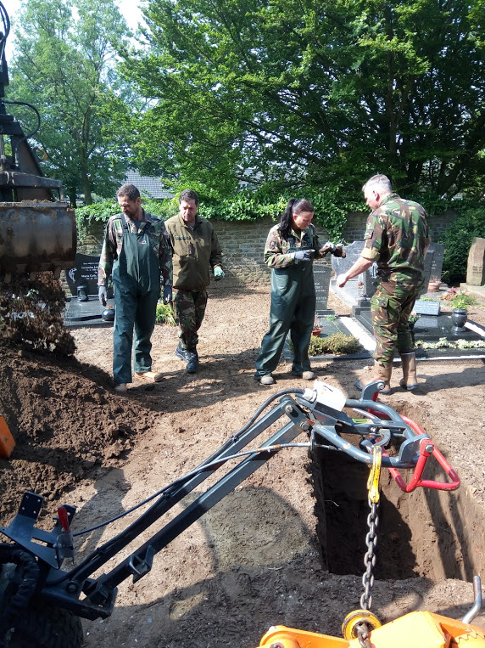
Het team van de BIDKL; Kapt Geert Jonkers, Sm Els Schiltmans, een adjudant en een Sm in opleiding. Hier wordt een van de schoenen vergeleken
Deze twee gesneuvelde militairen lagen op een plek waar eerst een groot monument als grafzerk had gestaan. Dat monument was, evenals de graflocatie, aangeboden door de Parochianen als huldeblijk aan die gesneuvelden. Het stelt voor een soldaat geknield in overweging en rustend op zijn geweer. Een beetje naar Gemenebest voorbeeld, maar met het geweer met de loop omhoog, i.p.v. naar beneden. Links en rechts is het voorzien van een originele Nederlandse helm uit de meidagen van 1940.
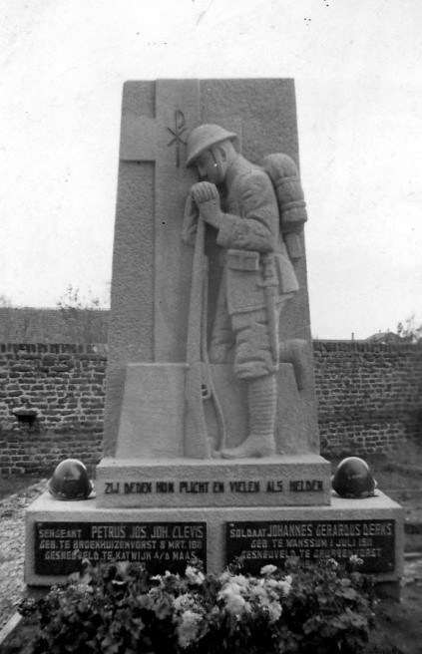
Dit unieke monument was jaren geleden volgens zeggen een beetje in verval geraakt en door het beheer van het R.K. Kerkhof getracht op te knappen. Met hulp van velen is dat gelukt en heeft men het, nadat het was opgeknapt, in 1999 verplaatst naar de zijkant van de kerk. Er is steeds sprake van geweest dat de stoffelijke resten zouden zijn geruimd bij dat verplaatsen. Dit was onder andere noodzaak om plaats te creëren voor andere graven.
Nu is het echter zo dat gesneuvelde militairen uit de Meidagen 1940 recht hebben op eeuwigdurende grafrechten op de begraafplaatsen maar tevens recht houden op een aanwijsbaar graf op de Militaire Erebegraafplaats “de Grebbeberg”.
Daarbij was Sgt Clevis, nota bene postuum, onderscheiden met het Bronzen Kruis.
De stoffelijke resten hadden dus nooit geruimd mogen worden in de zin zoals steeds werd aangegeven. Het antwoord op een jarenlang vragen daaromtrent liepen steeds uit op: “de stoffelijke resten zijn geruimd”.
Na 2003, is steeds door de Consul OGS getracht zekerheid te krijgen waarop steeds ook met stellige bewering werd geantwoord, dat de stoffelijk resten waren geruimd. Er was geruimd onder meer omdat dan meer ruimte zou komen voor andere (nieuwe) ter aardebestellingen.
Na paar jaar bleek dat nog steeds niet het geval en heeft de Consul OGS mondeling een optie genomen voor na zijn overlijden op die plek, maar dat verzoek werd om onduidelijk redenen afgewezen.
De familie was inmiddels in samenwerking met de Heemkundige Kring opgespoord.
In 2017 kwam er na contact met de nabestaanden van Sgt Clevis (BK) van hen het verzoek tot ruiming. Dat ruimen uiteraard alleen indien de stoffelijke resten er nog waren. De familie was net als de Consul OGS van H a/d M. en de lokale Heemkundige Kring er absoluut niet van overtuigd dat ruiming had plaatsgevonden en vroeg alsnog een onderzoek tot exhumatie gevolgd door overbrengen en herbegraven aan.
Voorbeeld van Stichting Graf van de OGS
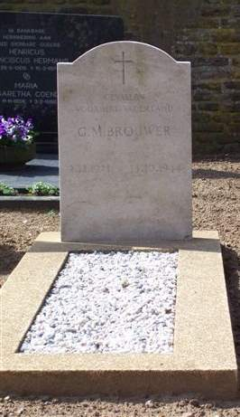 | 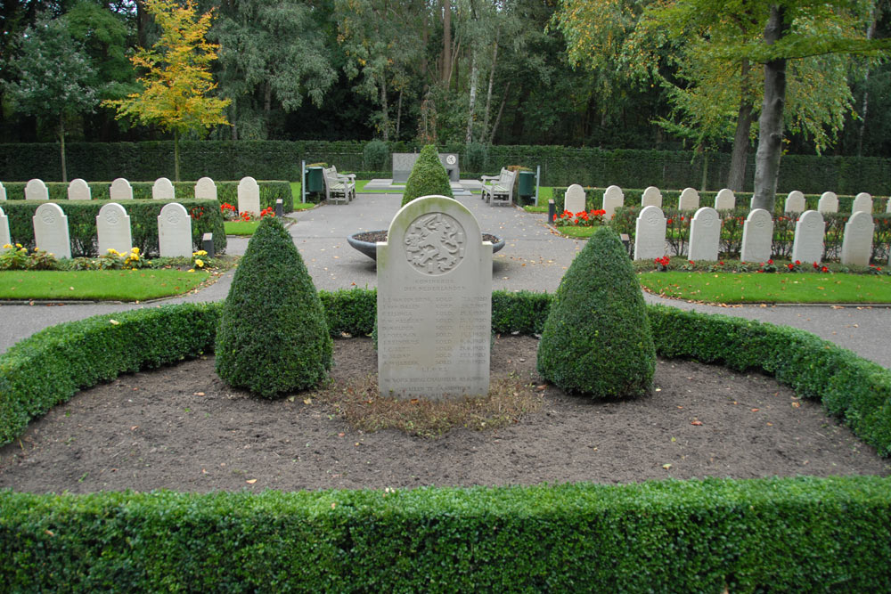
Een “Oude steen (zerk) | De “nieuwe”steen (zerk) (Grebbeberg).
Dit soort graven worden, door de OGS, die hiervoor in het land een 400 consuls heeft, adequaat geïnspecteerd en onderhouden. Niet alleen in Nederland, maar over de gehele wereld.
Het in Broekhuizenvorst, door de Gemeenschap geschonken graf, was een particulier graf. De stoffelijke resten hebben echter dezelfde privileges vastgelegd bij de OGS op wettelijke basis.
Daarvoor moest wel bekend zijn of het daadwerkelijk om deze gesneuvelde mannen zou gaan. Daarvoor is de BIDKL (De Berging en Identificatie Dienst van de Koninklijke Landmacht ) verantwoordelijk. Zij worden ingezet na opdracht van de OGS en de lokale overheid, dus de Burgemeester. Twee maal per jaar vinden in den lande dit soort opgravingen plaats op Begraafplaatsen en Kerkhoven. Zo ook dus op 14 mei 2018 in Broekhuizenvorst.
Het was dus zoals steeds gezegd, maar het was ook de vraag of ze er inderdaad nog lagen. Daarvan was niet iedereen overtuigd. Maar toch op die morgen van 14 mei waren er een viertal mensen van de BIDKL, die in opdracht van de OGS een onderzoek startten naar de stoffelijke resten.
Dienstplichtig Sergeant P.J.J. Clevis (Bronzen Kruis)
Dienstplichtig Soldaat J.G. Derks.
Beiden maakten toen deel uit van 26 RI ( 26e Regiment Infanterie),
Wel van verschillende Bataljons.
Het huidige “Regiment Limburgse Jagers” (RLJ) zet de traditie voort van het 26e Regiment Infanterie. Het RLJ is o.l.v. de Regiments Commandant uitvoerend en zal dus de erewacht, de dragers en overigen leveren voor de ceremoniële activiteiten.
- Dienstplichtig Sergeant P.J. Clevis (Bronzen Kruis):
Geboren in : Broekhuizenvorst,
Datum : 08-03-1911,
Gesneuveld : Katwijk aan de Maas, bij Cuijk. Kazemat 115 S.
Datum : 10-mei-1940,
Rang : Dienstplichtig Sergeant,
Leeftijd : 29 jaar.
Hij maakte deel uit van de 3-II-26 RI ( 3e Compagnie, 2e Bataljon, 26e Regiment Infanterie), en was commandant van Kazemat S- 115, bij Katwijk aan de Maas (Cuijk).
Hij was commandant van de daar aanwezige mitrailleur sectie en is daar gesneuveld. (Zie vooral: http://www.kvbk-cultureelerfgoed.nl/MS_PDF/1942/1942-B071-01-0024.PDF )
- Afbeeldingen van de Kazemat S- 115 na de gevechten
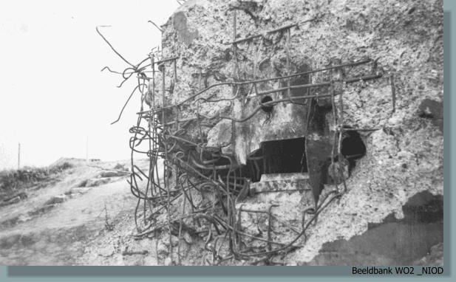 | 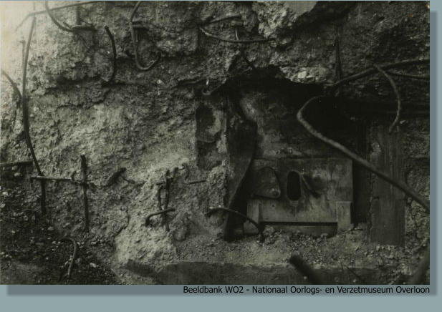
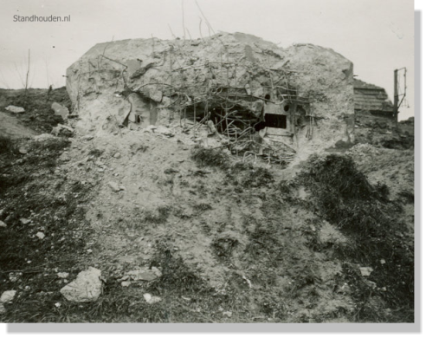 | 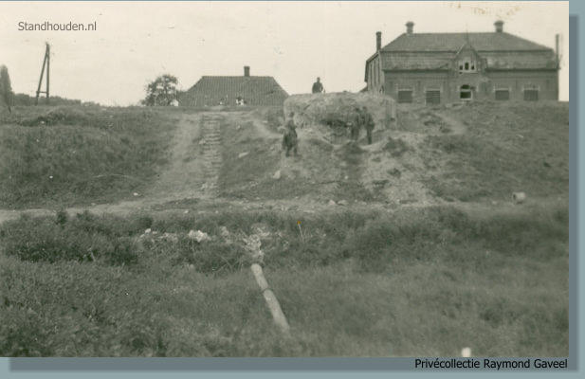
Privécollectie Raymond Graveel toont de Kazemat S 115 | Kazemat S 115
(Citaat van https://www.standhouden.nl/115-s.htm ) :
“10 mei 1940
De bemanning van kazemat S 115, waarvan Dpl Sgt P. J. J. Clevis commandant was, heeft zich dapper geweerd bij het afslaan van de eerste Duitse aanvallen. Volgens verklaringen van Dpl Kpl van der Linden, die in één van de schuttersputten van de groep was opgesteld, weerde de bemanning zich met een lichte mitrailleur en twee karabijnen. Zelfs nadat het automatische wapen omstreeks 10:30 uur door een voltreffer werd vernield bleef de bemanning het gevecht voortzetten met handvuurwapens. Het Duitse 8,8 cm kanon maakte tegen de middag een einde aan dit verzet. Een voltreffer sprong in de kazemat, doodde de commandant Dpl Sgt P.J.J. Clevis, verwondde schutter Oerlemans ernstig en deed het trommelvlies van de helper Gisbergen scheuren. Oerlemans en Gisbergen wilden ondanks gevaar voor eigen leven hun commandant niet in de steek laten en hebben getracht hem in veiligheid te brengen, maar Dpl Sgt Clevis was reeds overleden. Nadat ze de kazemat hadden verlaten werd deze volledig tot puin geschoten. Bij het oversteken van de dijk kreeg Oerlemans nog enige mitrailleur patronen in zijn rechterarm en rechterbeen. In de nabijheid van S 115 werden in de schuttersputten Dpl Sld P.J. Litjens (uit Horst) gedood en Dpl Kpl W. van der Linden gewond.
Petrus Josephus Johannes Clevis ontving postuum het Bronzen kruis bij Koninklijk Besluit van 9 mei 1946 (No. 6) C.P. van Gisbergen en M.E. Oerlemans ontvingen het Bronzen Kruis bij Koninklijk Besluit van 22 april 1948 (No. 77).”
- Dienstplichtig Soldaat J.G. Derks.
Geboren in : Wanssum,
Datum : 01-07-1911,
Gesneuveld : Grubbenvorst, Gietstalen koepel 141
Datum : 10-mei-1940,
Rang : Dienstplichtig Soldaat,
Leeftijd : 29 jaar.
Hij was van 2-III-26 RI (de 2e Compagnie, 3e Bataljon, 26e Regiment Infanterie). Hij was deel van de bemanning van een gietstalen koepel ( G 141) bij Grubbenvorst, in de omgeving van het veer over de Maas.
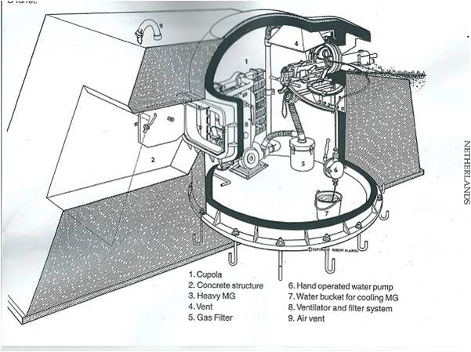
Voorbeeld G koepel: Deze is ingebouwd, maar in Grubbenvorst was hij niet met beton omgeven. Stel je voor; de koepel is van gietstaal en werkt bij treffers als een kerkklok. Alleen al het lawaai van de inslagen veroorzaakte een hels kabaal!.
( Zie vooral: http://www.kvbk-cultureelerfgoed.nl/MS_PDF/Mei_1940/1941-0121-01-0015.PDF )
Citaat uit HET GEVECHT BIJ GRUBBENVORST 129

“genoemde groep bevonden zich een korporaal met 2 soldaten in den koepel 141, de sergeant met 6 man in de S.P.O. ( Een Semi Permanente Opstelling was eigenlijk een open loopgraaf rond de kazemat als nabijbescherming.) Hierbij was de dienstplichtige SEELEN, die al geruimen tijd vrij van dienst was en corveedienst deed in de kamer der onderofficieren.
Deze flinke soldaat meldde zich bij zijn groepscommandant met de woorden: „Sergeant, ik hoor bij U en nu het spant, wil ik er bij zijn." Eenige uren later werd hij door een granaat zwaar gewond. Reeds vroeg verscheen de vijand tegenover de groep, doch buiten het schootsveld van koepel 141. Uit de S.P.O. werd hevig vuur geopend. Enkele overgangspogingen van zwakke afdeelingen werden afgewezen. Na een kleine pauze begon het artillerievuur ook hier een woordje mee te spreken. Onder dekking van dit vuur werden nogmaals eenige overgangspogingen gedaan, waaronder één met 5 bootjes, doch de kranige groep wist alles af te wijzen. Soldaat SLEGERS onderscheidde zich hierbij als een uitmuntend scherpschutter.
Hij nam het bevel over de groep over, toen sergeant VAN HELVOIRT en Dpl sld. SEELEN door een granaat ernstig werden gewond, hij zond een dpl. weg om geneeskundige hulp en streed met 3 man verder. Eindelijk gelukte het een rubberbootje met 6 man om de Maas over te steken. SLEGERS meldde zijn sergeant, dat hij de S.P.O. even ging verlaten, zocht een opstelling in het terrein uit en ging den strijd aan met de tot 50 meter genaderde Duitschers.
Noord van de groep was de stelling toen reeds gevallen, de mitrailleur in koepel 141 was vernield en de laatste 3 man van de groep trokken terug (dit kostte twee van hen het leven).(Waaronder Derks (HS))
Soldaat SLEGERS bleef met de beide gewonden achter en zei tot zijn sergeant: „Laatste man en Laatste patroon, sergeant". Hij zette den strijd voort, tot een buikwond hem buiten gevecht stelde. Eerst 's middags omstreeks 15.00 werden het kleine groepje en de koepelbezetting krijgsgevangen gemaakt. Van de 10 man betaalden 2 den tol met hun leven en werden 4 gewond.

- BEGRAFENIS OP HET RK KERKHOF IN BROEKHUIZENVORST
Al in mei 1940 werd voor de twee gesneuvelden een graflocatie ter beschikking gesteld door het lokale Kerkbestuur.
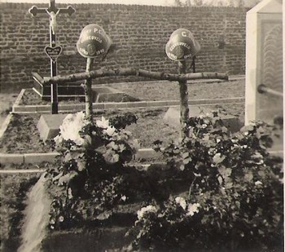
Mei 1940
Het graf kwam ten koste van de gemeenschap Broekhuizenvorst. Na de bevrijding (in de jaren 50) werd als grafzerk een groot, uniek en prachtig monument geplaatst.
Dit monument werd aangeboden door de inwoners van Broekhuizenvorst.
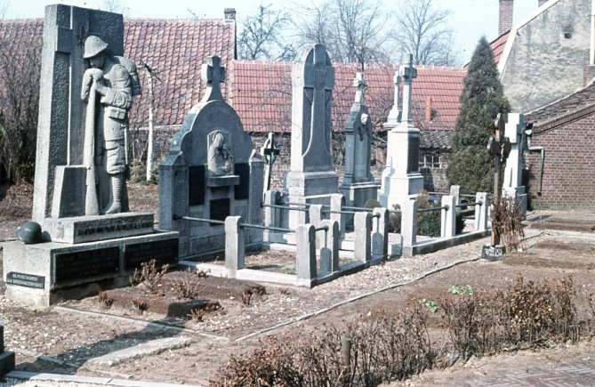
Het Monument als Grafzerk in de “50 er” jaren.
Nadat in 1999 dit grote monument werd verplaatst om een aantal redenen, zou er plaat komen voor nieuwe graven. Omdat dat steeds uitbleef groeide het vermoeden dat de stoffelijke resten niet waren geruimd.
Uiteindelijk is toestemming verkregen tot zoeken middels exhumatie. Tijdens de exhumatie is redelijk veel aan stoffelijke resten verzameld en is absoluut duidelijk geworden dat het hier om de twee mannen gaat.
Van beiden zijn zaken gevonden die de identificatie mogelijk maakten. Zo zijn 4 schoenen gevonden, waarbij aan de grootste maat onder andere de identiteit van Dpl. Sld. Derks kon worden vastgesteld. Ook droeg de Dpl. Sld. Derks nog zijn helm.
In ieder geval is er geen enkele twijfel over wie ze waren en zijn. Van de stoffelijke resten zijn in het laboratorium in Soesterberg DNA monsters genomen.
Ze zijn inmiddels op 24 mei 2018 herbegraven. Dat is gebeurt om:
11.00 uur voor de Dpl Sgt P.J.J. Clevis (BK) en om
14.00 uur voor de Dpl Sld. J.G. Derks.
Luitenant-kolonel C.J.C.H. (Corstiaan) de Haan MA; die handelt namens het Kabinet Commandant Landstrijdkrachten, Sectie Ceremonieel & Protocol, Koninklijke Landmacht, Ministerie van Defensie. heeft in persoon contact gehad met de verwanten en uitgelegd hoe een en ander in zijn werk zou gaan bij de Herbegrafenis.
(Dit Bureau is hetzelfde dat de repatriëring van de MH 17 Slachtoffers heeft georganiseerd). Het betekent dat verwanten waren uitgenodigd en op de hoogte gebracht.
De twee kameraden kregen een begrafenis met (beperkte) Militaire Eer. Dat betekent dat er veel Militaire vertegenwoordigers aanwezig waren van diverse Staven, maar vooral delen van het “42e Pantserinfanteriebaljon “Regiment Limburgse Jagers”. Zij hebben met hun Regiments Commandant daadwerkelijk de uitvoering verzorgd.
De stoet was zorgvuldig samengesteld met 4 dragers, die een (verkleinde) kist droegen met de resterende stoffelijk resten. Op de Kist was de Nederlandse vlag gedrapeerd. De kist werd voorafgegaan door een tamboer met omfloerste trom in het uniform van 1940. Daarachter volgde een man met een kussen met daarop de onderscheiding(en) en het “schuitje” (hoofddeksel 1940). Deze werd gevolgd door een man die een helm model 1940 droeg. Een geestelijk verzorger sloot de dragerstoet.
Vooraf aan het indalen van de kist speelde een trompetter, ook in traditioneel uniform, de “Taptoe” gevolgd door twee minuten stilte. Daarop volgde het trompetsignaal “Voorwaarts”, als teken dat het leven doorgaat. Er waren (mogelijkheden tot) kransleggingen en toespraken. Na het indalen werden de opgevouwen Nederlandse vlag en “het schuitje”, alsmede de onderscheidingen aan de familie over gedragen. (Vaak wordt op zo’n dag een schoolklas uitgenodigd om te zien hoe een en ander gaat.)
Begrafenis op het Militair Ereveld “de Grebbeberg”. 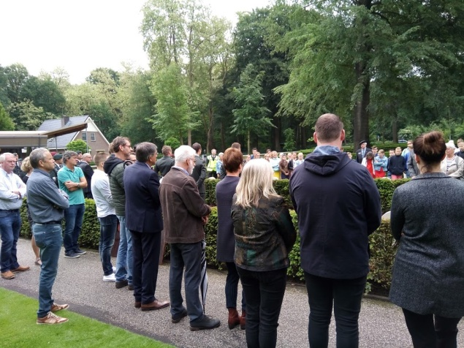 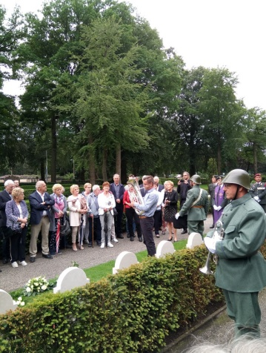
Belangstellenden en de school | Familie krijgt gelegenheid actief deel te nemen in de Ceremonie. Op de voorgrond de Trompetter

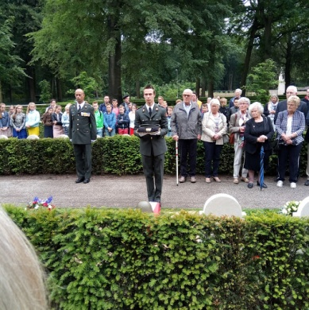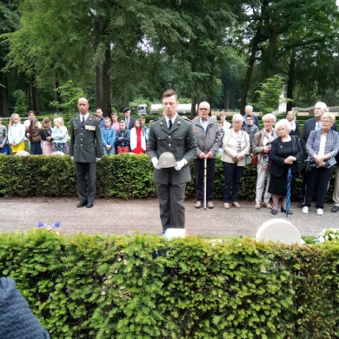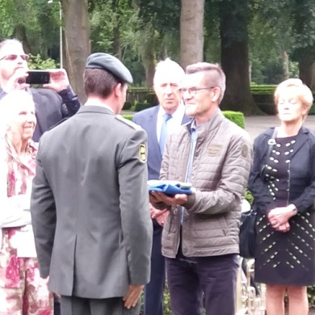
Onderscheiding en “Schuitje” | De helm model 1939 | Overhandigen vlag en “Schuitje” aan de familie.
Met veel dank voor de steun van de lokale Heemkundige Kring Broekhuizen/ Broekhuizenvorst. Ook een compliment aan het huidig beheer van het R.K. Kerkhof Broekhuizenvorst voor de voorbereiding, de ontvangst en de begeleiding.
XXXXXXXXXXXXXXXXXXXXXXXXXXXXXX
De Consul Oorlogs Graven Stichting, Horst aan de Maas en Venray,
Was Getekend,
Hans Steenmetz, Ritmeester (bd) der Cavalerie
Hertog Willemlaan 9
5961 TK Horst

